Alunos: Adilson Torres (8988254) e Jhonata Antunes (8538651)
Questões de PSI
1 - (MACKENZIE-SP) - Uma pessoa resolveu estudar o consumo de energia elétrica decorrente do uso de uma determinada lâmpada de especificação nominal 220V – 100W. Quando ligada corretamente durante 30 min, de acordo com a especificação citada, a lâmpada consome _____kWh de energia. Porém, se ficar ligada a uma tomada de 100V, novamente por 30 min, seu consumo de energia será de _____kWh. Quais os valores de energia elétrica que preenchem corretamente as lacunas?
2 - (MINHA QUESTÃO) – Um aluno do ensino médio precisa descobrir o valor de um de sues resistores. Para descobrir seu valor, ele ligou um resistor de 8Ω em série com outro resistor R, alimentados por uma fonte de 10V, e observou uma corrente i_{1.} Logo em seguida, ligou os mesmos dois resistores, também em série, alimentados agora por um gerador de 20V, e observou uma corrente i₂. Sabendo que i₁ + i₂ = 3, determine o valor da resistência R.
3 - (MINHA QUESTÃO) – Certo circuito é alimentado por um gerador de 120V, onde existe dois fusíveis ligados em paralelo, ambos com resistência interna de 100Ω, em série com uma lâmpada de resistência R_{L} = 10Ω. Qual pode ser a potencia máxima dessa lâmpada para que o circuito funcione sem queimar os fusíveis?
4. (FUVEST 1996) - Considere um circuito formado por 4 resistores iguais, interligados por fios perfeitamente condutores. Cada resistor tem resistência R e ocupa uma das arestas de um cubo, como mostra a figura a seguir. Aplicando entre os pontos A e B uma diferença de potencial V, a corrente que circulará entre A e B valerá:
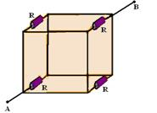
a) 4V / R b) 2V / R c) V / R d) V / 2R e) V / 4R
5. - No circuito abaixo determinar as correntes nos ramos, seus verdadeiros sentidos e quais elementos são geradores e receptores.
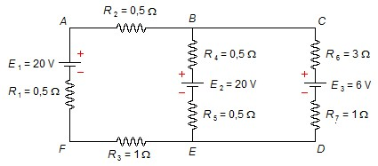
Retirado de: http://www.fisicaexe.com.br/fisica1/eletromagnetismo/kirchhoff/kirchhoff1_nm.pdf//www.fisicaexe.com.br/fisica1/eletromagnetismo/kirchhoff/kirchhoff1_nm.pdf

6. - (OBF) Uma corrente de 0,10A passa pelo resistor de 25Ω, conforme indicado na figura abaixo. Qual é a corrente que passa pelo resistor de 80 Ω?
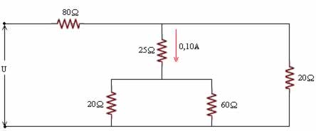
7. Determine a resistência equivalente do seguinte circuito:

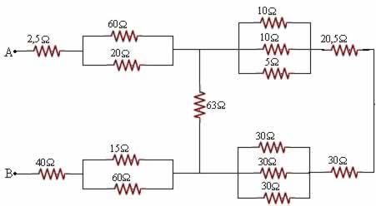
Questões 6 e 7 retiradas de: http://exercicios.brasilescola.com/exercicios-fisica/exercicios-sobre-associacao-mista-resistores.htm
8. Considerando um tetraedro regular, e que em cada aresta tenha um resistência R cada. Determinar a resistência total ou equivalente entre dois cantos de uma mesma aresta.

9. Considerando o enunciado da questão anterior o que aconteceria se tal tetraedro fosse composto por capacitores de capacitância C cada, qual seria a capacitância total?

